
Universidade do Minho
Escola de Engenharia
Licenciatura em Engenharia Informática

Unidade Curricular de
Laboratórios de Informática IV
Ano Letivo de 2014/2015
Aprende Com Os Minions
Assistente Pedagógico

-
André Geraldes (A67673)
Bruno Barbosa (A67646)
Patrícia Barros (A67665)
Sandra Ferreira (A67709)
Tiago Cunha (A67707)

Março, 2015

Data de Recepção
Responsável
Avaliação
Observações

Março, 2015

Aprende Com Os Minions
Assistente Pedagógico

André Geraldes (A67673)
Bruno Barbosa (A67646)
Patrícia Barros (A67665)
Sandra Ferreira (A67709)
Tiago Cunha (A67707)

Resumo
O projeto proposto trata-se de um Assistente Pedagógico com o objetivo de auxiliar crianças entre os 8 e os 9 anos de idade (que frequentem o 3º ano de escolaridade) na aprendizagem de um dos tópicos abordados no seu plano de estudos: as figuras geométricas.
Neste relatório é apresentada a fundamentação e especificação do software, que inclui, a contextualização, a análise e especificação dos requisitos operacionais e funcionais e o planeamento de todas as fases do projeto.

Área de Aplicação: Assistentes Pedagógicos.
Palavras-Chave: Ensino primário, matemática, formas geométricas, assistentes pedagógicos, crianças, estudo, aprendizagem, UML, Diagrama de Use Cases, Diagrama de Classes, Modelo Concetual.

Índice

1. Introdução 1
1.1. Contextualização 1
1.2. Apresentação do Caso de Estudo 2
1.3. Motivação e Objetivos 2
1.4. Estrutura do Relatório 3
2. Apresentação do Projeto 4
2.1. Descrição da Aplicação 4
2.2. Análise de Requisitos 5
2.1.1. Requisitos Funcionais 5
2.1.2. Requisitos Não Funcionais 5
2.2. Proposta de Interface 6
2.3. Planeamento e Fases do Projeto 12
4. Apreciação Crítica e Trabalho Futuro 15

Anexos
I. Diagrama de Gantt realizado na primeira fase 26
II. 27
III. 28
IV. Diagrama de Gantt realizado na segunda fase 30

Índice de Figuras

Figura 1 - Excerto demonstrativo das dificuldades dos alunos em Geometria 2
Figura 2 – Minion: O tutor do nosso Assistente Pedagógico 6
Figura 3 - Esboço da página inicial 7
Figura 4 - Esboço da página inicial com o menu de utilizador aberto 7
Figura 5 - Esboço da página de aulas 8
Figura 6 - Esboço de uma página de aula 8
Figura 7 - Esboço da página de estatísticas 9
Figura 8 - Esboço de uma página de exercício 9
Figura 9 - Esboço da página de criação de uma sessão de estudo 10
Figura 10 - Esboço da página de preferências 10
Figura 11 - Esboço de uma página de teste 11
Figura 12 - Diagrama representativo do método RUP 12
Figura 13- Modelo de Domínio 13
Figura 14- Diagrama de Sequência Adicionar Aula 14
Figura 15- Diagrama de Sequência Escolher Teste 14
Figura 16- Diagrama de Sequência Consultar Estatísticas 15
Figura 17- Diagrama de Sequência Login 15
Figura 18- Diagrama de Sequência Preferências 16
Figura 19- Use Case Aprende com os Minions 17
Figura 20- Use Case Menu Utilizador 17
Figura 21- Use Case Aulas 18
Figura 22- Use Case Estatísticas 19
Figura 23- Use Case Exercícios 19
Figura 24- Modelo Concetual 21
Figura 25- Esquema Lógico 21

- Introdução
No âmbito da Unidade Curricular de Laboratórios de Informática IV foi-nos proposto o desenvolvimento de um Assistente Pedagógico. Tendo em conta a crescente dificuldade dos conteúdos abordados no ensino primário atualmente e o aumento do número de crianças com acesso a computadores com acesso à Internet, o grupo decidiu direcionar o assistente a este público-alvo, mais particularmente aos alunos do 3º ano de escolaridade e com foco na área da Matemática, mais concretamente nas figuras geométricas.
De forma a introduzir o projeto são brevemente apresentados a contextualização, caso de estudo, motivação e objetivos e ainda a estrutura do relatório. De seguida é apresentada uma especificação detalhada do software que será desenvolvido recorrendo à linguagem UML.
  - Contextualização
Cada vez mais o grau de dificuldade apresentada aos alunos do 1º ciclo do ensino básico aumenta, tanto na área da Língua Portuguesa como na área das Ciências e principalmente na área da Matemática.
Como tal, é necessário um apoio extra ao trabalho realizado pelos professores na sala de aula. Esse apoio deve ser uma forma de estudo apelativa de modo a estimular uma fácil aprendizagem das matérias lecionadas.
Assim sendo, o grupo optou por contruir um assistente pedagógico direcionado ao ensino primário por forma a ajudar a combater as dificuldades das crianças uma vez que este primeiro ciclo de estudos é fundamental para se adquirirem os conhecimentos básicos.
O assistente que se irá desenvolver estará direcionado aos alunos do terceiro ano, e focar-se-á na área da Matemática, mais concretamente nos tópicos relativos às figuras geométricas, cálculo de perímetros e transformações de medidas. Para a realização deste será necessário ter em conta a idade dos educandos e será também necessário perspetivar formas de ensino atrativas a estes.
  - Apresentação do Caso de Estudo
No ensino básico, os resultados dos alunos portugueses na disciplina de Matemática têm sido preocupantes, tanto nas provas realizadas a nível nacional quanto nos testes incluídos em estudos internacionais. Tal se deve ao facto de os temas lecionados serem de uma maior complexidade comparativamente aos temas lecionados nos anos letivos anteriores.
Posto isto, realizou-se uma pesquisa para saber onde se encontravam as maiores dificuldades na área da Matemática por parte dos alunos que frequentam o 1º ciclo. Contudo a informação disponível sobre este assunto era reduzida tendo-se apenas encontrado um texto escrito com base na informação recolhido pelo GAVE (Gabinete Avaliação Educacional).

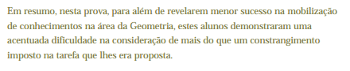
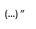
Figura 1 - Excerto demonstrativo das dificuldades dos alunos em Geometria

Através da análise do texto da figura 1, foi possível saber onde residiam as maiores dificuldades na Matemática, estando uma considerável parte delas na Geometria.
Após ter sido observado o plano de estudos dos 4 anos do ensino primário verificou-se que é no 3º ano que se aborda este tema.
Decidiu-se então que o assistente pedagógico a desenvolver deveria centrar-se em Geometria e nas medidas utilizadas nessa área, mais precisamente no cálculo de perímetros e nas medidas utilizadas para o mesmo, bem como as suas transformações.
  - Motivação e Objetivos
Nem sempre os pais tem a disponibilidade ou capacidade para auxiliar os mais pequenos a fazer os trabalhos de casa ou a estudar: os pais tem de trabalhar o os temas abordados atualmente já não são os mesmos que há alguns anos atrás. No entanto, cada vez mais os alunos sentem dificuldades já no 1º ciclo do Ensino Básico e o tempo que passam na escola não chega para que atinjam os objetivos pretendidos, pelo que surge a necessidade de formas alternativas de apoio e incentivo ao estudo independente em casa. Em adição sabemos ainda que cada vez mais os alunos destas idades já têm acesso a um computador com internet.
Desta forma, numa tentativa de ajudar a resolver este problema, o assistente pedagógico tem como objetivos complementar o trabalho que o educador tem durante as aulas, ajudar os alunos a compreenderem melhor a matéria lecionada e ainda suscitar neles a vontade própria de estudar de uma forma mais divertida.
Esta forma de ensino disponibiliza a toda a comunidade educativa métodos de estudo mais atrativos e eficazes por forma a conduzir a um maior sucesso escolar.
  - Estrutura do Relatório
O relatório encontra-se dividido em duas partes principais: a fundamentação e a especificação, que correspondem às duas fases já realizadas do projeto.
A fundamentação por sua vez divide-se em três partes: a introdução, incluindo componentes como a contextualização e os objetivos; a apresentação do projeto, onde será descrita a aplicação, será feita a análise de requisitos, o planeamento de todas as fases do projeto e ainda uma proposta de interface.
A especificação contém os vários diagramas UML realizados e também descrições e esquemas relativos à criação da base de dados.
Por fim é apresentada a uma breve conclusão.
- Apresentação do Projeto
Tendo em conta todos os aspetos previamente referidos e numa tentativa de ajudar à sua resolução surge o Aprende Com Os Minions. Este projeto pretende funcionar como um assistente pedagógico para alunos do 3º ano do 1º ciclo do Ensino Básico, facultando vídeo-aulas, exercícios e testes aos utilizadores, moldando-se ao seu nível de conhecimento, dificuldades e preferências. O objetivo principal é tornar o estudo da Matemática algo divertido e apelativo para as crianças.
  - Descrição da Aplicação
O nosso assistente pedagógico está focado na área da Matemática, mais concretamente no cálculo de perímetros de figuras geométricas e transformação de medidas. A partir deste leque de opções o utilizador tem a possibilidade de escolher a área em que se sente menos à vontade, para desenvolver mais as suas capacidades. Depois ter sido escolhida uma opção o sistema disponibiliza um conjunto de aulas, exercícios e testes.
As aulas são disponibilizadas na forma de recursos multimédia (vídeos, imagens, etc.), para os utilizadores reunirem as competências necessárias sobre a área envolvida. São numeradas por ordem crescente de dificuldade e pelo tema que abordam.
Os exercícios e os testes servem para o aluno poder ter uma noção de como está numa determinada matéria. O sistema compara as suas respostas com as respostas registadas na sua base de dados e de seguida os resultados são devolvidos ao utilizador. Estarão disponíveis exercícios e testes de diferentes níveis de dificuldade, sendo que os mais avançados só estarão acessíveis quando o aluno demonstrar estar bem preparado em relação ao nível de dificuldade anterior.
Para um fim meramente estatístico e para o utilizador saber como está a nível de cada área, o sistema disponibiliza uma área com vários indicadores do progresso do utilizador, quer a nível de exercícios, como nos testes que esse utilizador realizou nessa área.

  - Análise de Requisitos
De seguida são apresentados os requisitos aos quais o Assistente Pedagógico terá obrigatoriamente de obedecer.
    - Requisitos Funcionais
- Permitir aos seus utilizadores definir uma configuração inicial para o assistente, de forma a determinar o seu modo de atuação em termos gerais;
- Apresentar o seu domínio de conhecimento, explicando o seu modo e princípios de funcionamento;
- Ser capaz de ensinar com base num dado método, acompanhando o aluno ao longo das suas sessões de trabalho, explicando e esclarecendo dúvidas;
- Rastrear atividades desenvolvidas pelos alunos ao longo de várias sessões de aprendizagem;
- Guardar a informação associada com as sessões de estudo realizadas para criar, quando necessário, um perfil de aprendizagem que permita caracterizar o grau de conhecimento adquirido do aluno em questão;
- Permitir definir sessões de estudo de acordo com as preferências dos alunos, bem como gerar exercícios para avaliação do conhecimento adquirido até ao momento;
- Apresentar um interface simples, intuitivo, amigável, que permita aos seus utilizadores desenvolverem as suas sessões de trabalho e dialogar com o sistema facilmente;
- Adquirir novo conhecimento ao longo do tempo, de forma a ser capaz de expandir os seus tópicos de ensino e de aprendizagem;
- Gerir e manipular diferentes elementos de dados – texto, imagem, som, vídeo, etc. – utilizando-o ao longo das várias sessões de estudo;
- Gerir e manter um conjunto diverso de elementos de gestão (estatísticas) que permitam analisar o que foi acontecendo ao longo das várias sessões de estudo.
    - Requisitos Não Funcionais
- Resultar de um trabalho orientado por uma metodologia de desenvolvimento de software;
- O software desenvolvido deverá apresentar uma organização em três níveis (interface aplicacional; regras de negócio e sistema de dados) na sua arquitetura principal;
- Ser suportada por uma base de dados relacional, devidamente documentada;
- Implementar preferencialmente as funcionalidades do sistema para clientes universais (Web Browsers), com a possibilidade de ser instalado em plataformas móveis de pequena dimensão – smart-phones ou tablets;
- Providenciar mecanismos para a incorporação de dados provenientes de fontes de informação heterogéneas, com validação e tratamento de erros (com ou sem recuperação);
- Disponibilizar um interface intuitivo, de fácil utilização e com níveis de interatividade elevados.
  - Proposta de Interface
De seguida apresentamos um esboço do que achamos que poderá ser a interface do nosso Assistente Pedagógico. Escolhemos utilizar uma figura bastante conhecida das crianças atualmente como personagem principal e tutor da nossa aplicação: o Minion (Figura 3). Achamos que desta forma será mais fácil cativar os mais pequenos para o uso da nossa aplicação.

Figura 2 – Minion: O tutor do nosso Assistente Pedagógico

Seguem-se então screenshots do esboço de interface que propomos.
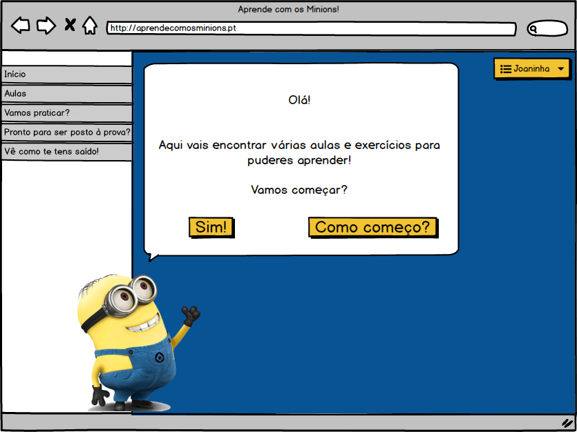
Figura 3 - Esboço da página inicial
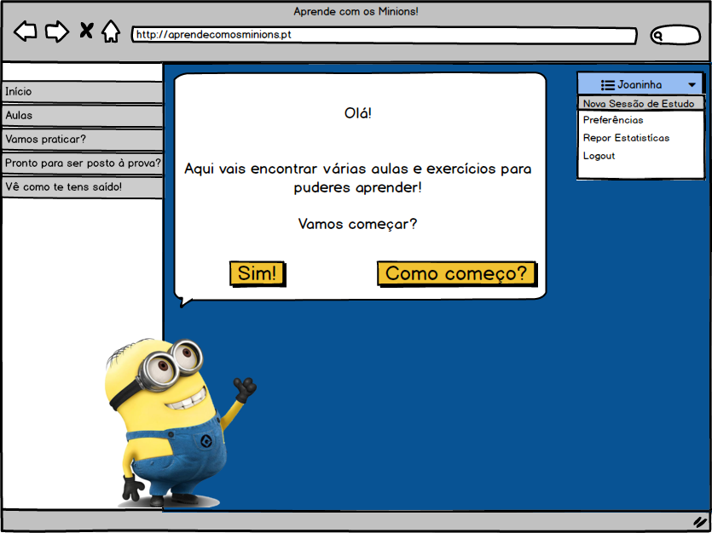
Figura 4 - Esboço da página inicial com o menu de utilizador aberto
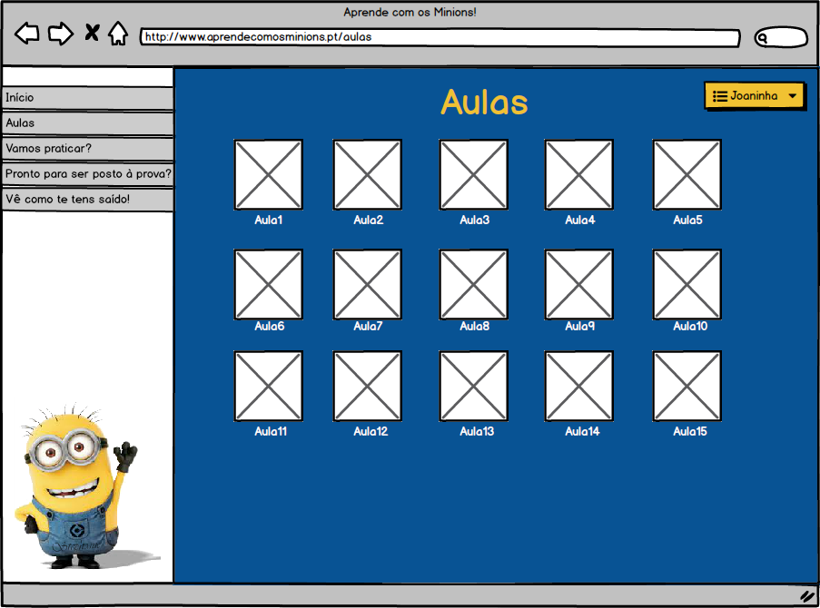
Figura 5 - Esboço da página de aulas
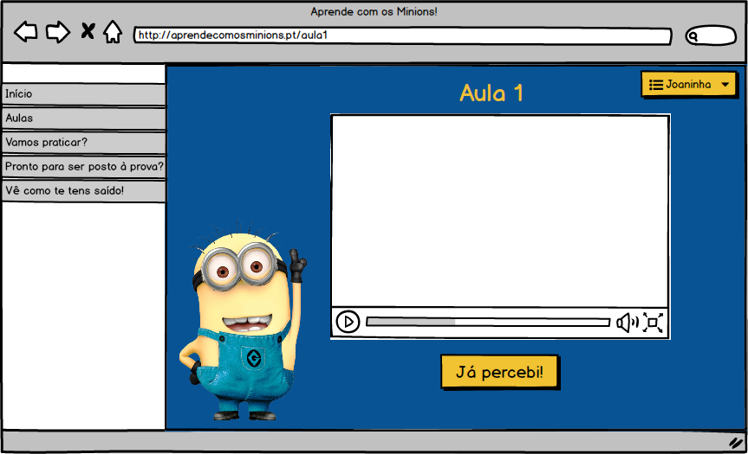
Figura 6 - Esboço de uma página de aula

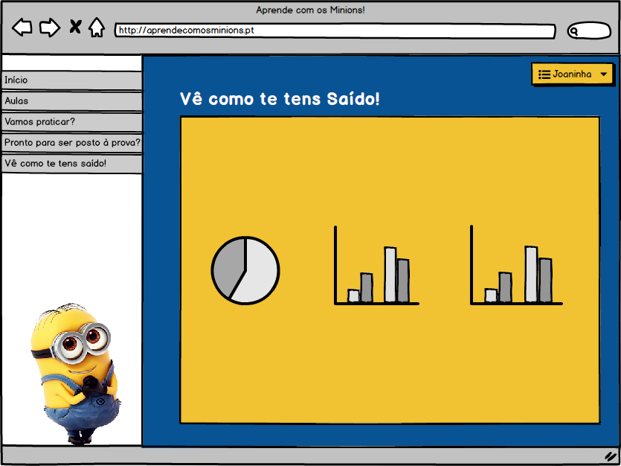
Figura 7 - Esboço da página de estatísticas
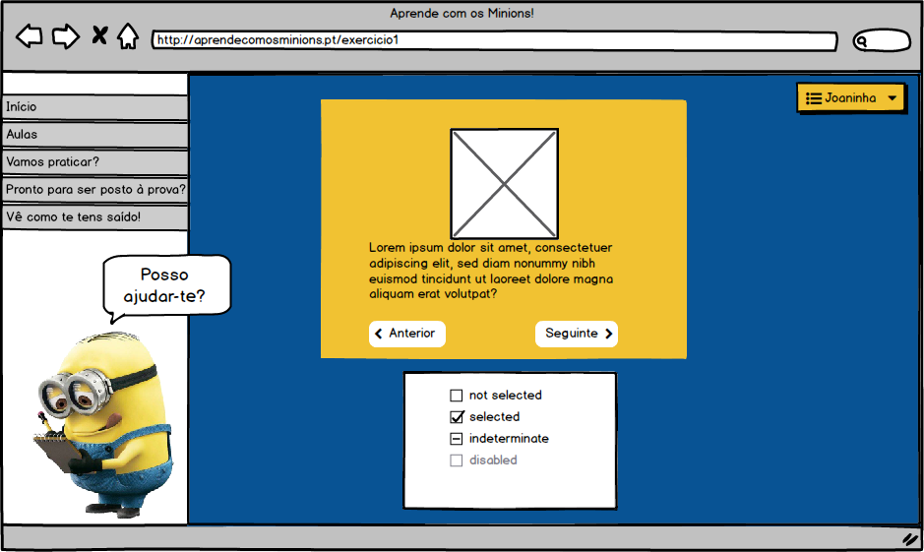
Figura 8 - Esboço de uma página de exercício

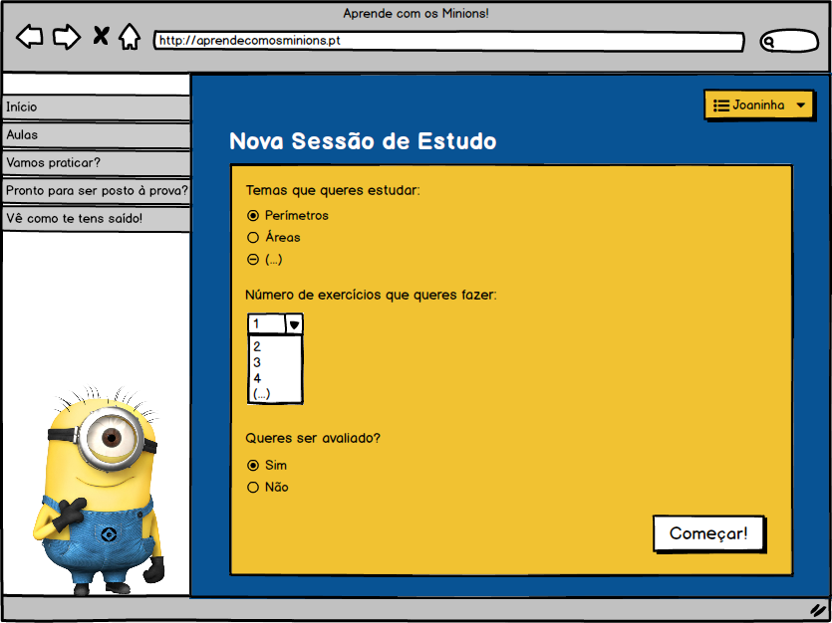
Figura 9 - Esboço da página de criação de uma sessão de estudo
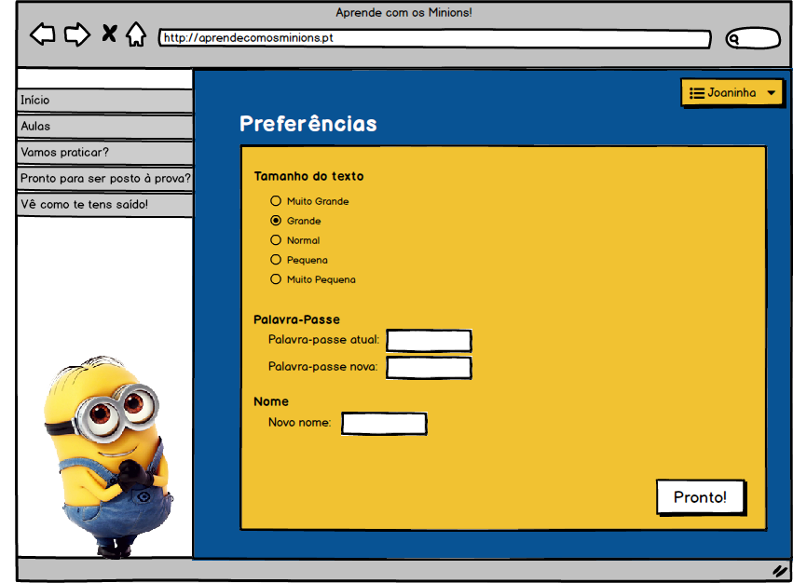
Figura 10 - Esboço da página de preferências
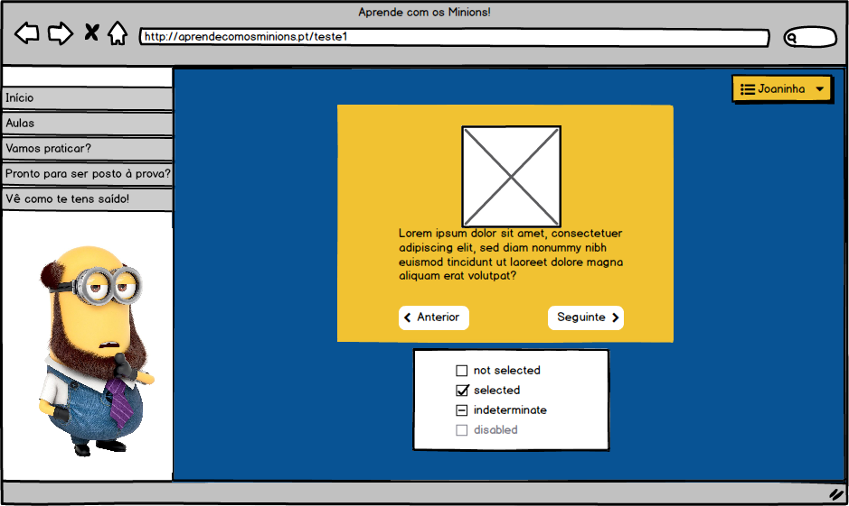
Figura 11 - Esboço de uma página de teste

  - Planeamento e Fases do Projeto
O desenvolvimento do projeto será feito em três fases distintas: fundamentação, especificação e construção. A fundamentação é o conteúdo deste relatório e é muito importante para dar início a um projeto pois permite a organização do método de trabalho e a toma de decisões cruciais para todo o desenvolvimento. De seguida, a especificação do software a desenvolver será efetuada utilizando o método RUP. O RUP divide o desenvolvimento de um projeto em 4 fases distintas: fase de conceção, fase de elaboração, fase de construção e fase de transição (Figura 2). Esta etapa contemplará o desenvolvimento de diagramas em UML (Use Cases, Diagramas de Sequência e Diagramas Classe) e também a realização do modelo conceptual da Base de Dados. A última fase será a fase de construção em que será desenvolvido e validado o software. Posto isto e de forma a garantir um melhor planeamento de tarefas foi realizado um Diagrama de Gantt (Anexo 1).

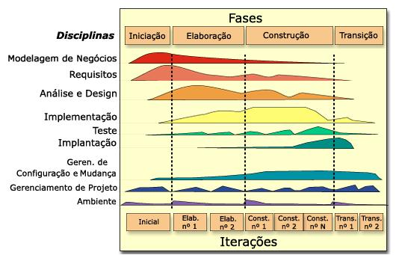
Figura 12 - Diagrama representativo do método RUP

- Especificação
A especificação do projeto consiste na modelação do software recorrendo ao UML pretendendo definir especificamente o comportamento do sistema em todas as situações. Neste capítulo é ainda apresentado o modelo conceptual da Base de Dados que dará suporte ao programa a desenvolver.

  - Modelo de Domínio
O primeiro passo da modelação do nosso software foi a construção do modelo de domínio que permite visualizar de uma forma clara e detalhada a forma como irá estar organizado o sistema.
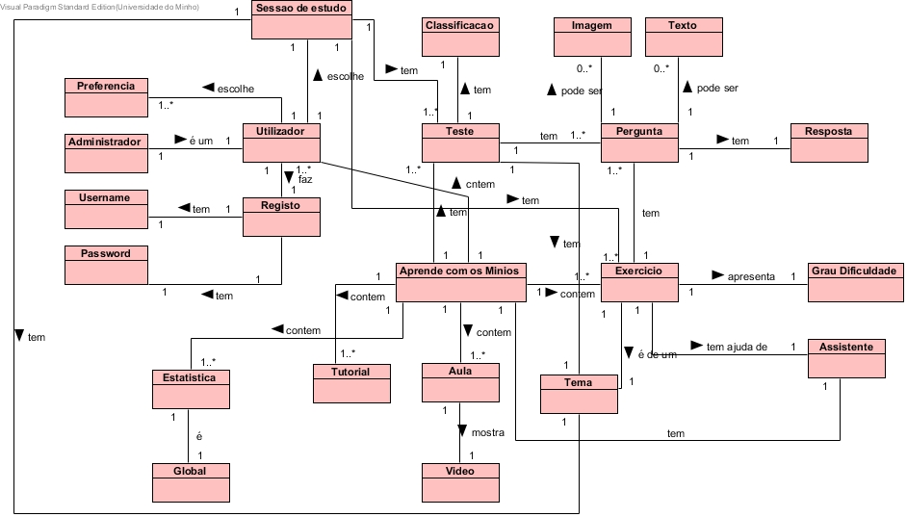
Figura 13- Modelo de Domínio

  - Use Cases
De seguida foram criados os diagramas relativos aos Use Cases, que ilustram a forma como o utilizador interage com o sistema e vice-versa. Estes diagramas foram efetuados para todas as ações que pretendemos que sejam possíveis de efetuar no nosso futuro produto de software.

    - Atores
Decidimos que iríamos ter apenas dois tipos distintos de utilizadores a interagir com o sistema (os atores dos diagramas de Use Cases): o administrador e o utilizador regular, sendo que o primeiro tem acesso a todas as funcionalidades que o segundo e mais algumas que só ao administrador dizem respeito. Posto isto consideramos que o ator administrador é então uma generalização do ator utilizador.

    - Sistema – Aprende Com os Minions
Segue-se o diagrama que descreve o funcionamento geral do sistema. Neste diagrama mostramos as ações gerais que os atores podem efetuar no sistema, organizadas por categorias: aulas, exercícios, testes e estatísticas. Outra ação de importante relevância que o utilizador poderá realizar para este poder entrar no sistema é o registo.
Nos capítulos seguintes irão ser descritos os Use Cases que se encontram dentro de cada uma destas categorias pormenorizadamente.
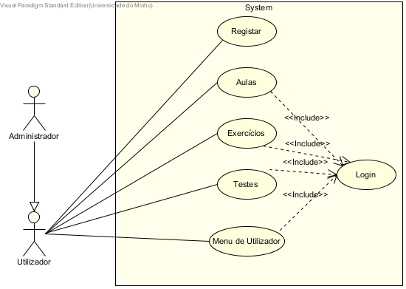
    - Menu Utilizador
Figura 14- Use Case Aprende com os Minions
No menu que o ator tem disponível permite-lhe repor os dados estatísticos guardados até então, mudar as suas preferências, criar uma nova sessão de estudo e, por fim, permite-lhe também sair da aplicação.
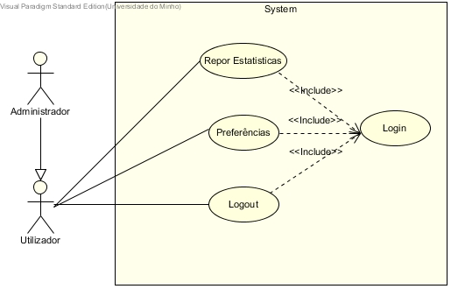
Figura 15- Use Case Menu Utilizador

    - Aulas
No que diz respeito à secção das aulas, o utilizador poderá consultar as aulas acerca dos mais variados temas, escolher uma aula e sair da mesma. A escolha da aula só poderá ser feita depois de terem sido consultadas as aulas e a saída da aula apenas se poderá efetuar depois de selecionada a aula pretendida. Estas atividades não prescindem do login no sistema.
O administrador para além destas ações poderá ainda adicionar e remover uma aula, igualmente necessitando de efetuar login anteriormente.
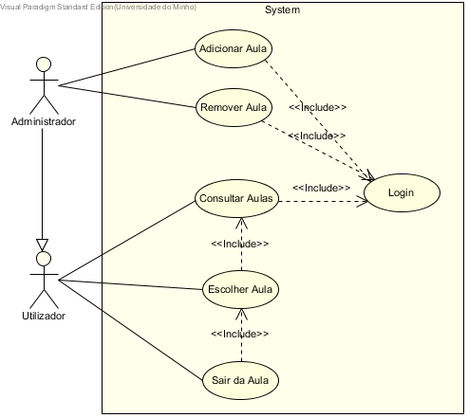
Figura 16- Use Case Aulas

    - Estatísticas
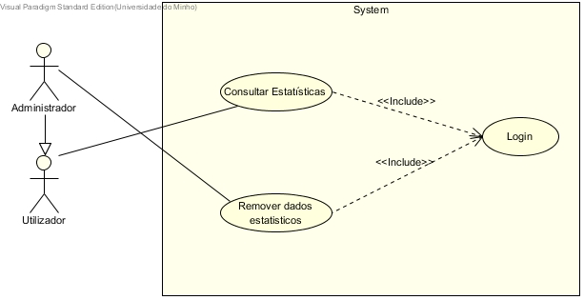
Para poder fazer uma avaliação crítica à sua performance face aos os conhecimentos aprendidos, o usuário poderá consultar a secção das estatísticas ou então repor os dados estatísticos pelo sistema guardados. Para o poder fazer este precisará fazer login previamente.

    - Sessão de Estudo
Figura 17- Use Case Estatísticas
O utilizador, após estar ligado no sistema, pode optar por criar uma sessão de estudo sobre tema(s) à sua escolha. Despois de criada, o ator pode continuar a sessão, no caso de a ter deixado, terminar e apagar a sessão de estudo.

    - Exercício
Para além das secções já apresentadas, o utilizador poderá usufruir também da parte dos exercícios. Aqui terá a possibilidade de consultar todos os exercícios, escolher um destes, assinalar uma resposta ao exercício, mudar de resposta e até mesmo. Poderá passar à pergunta seguinte ou anterior, conforme desejar. Se já tiver acabado o exercício, o utilizador terá a oportunidade de o terminar, ou se não o tiver terminado terá a oportunidade de desistir deste.
O administrador terá ainda outros privilégios, tais como adicionar, remover ou editar exercício.
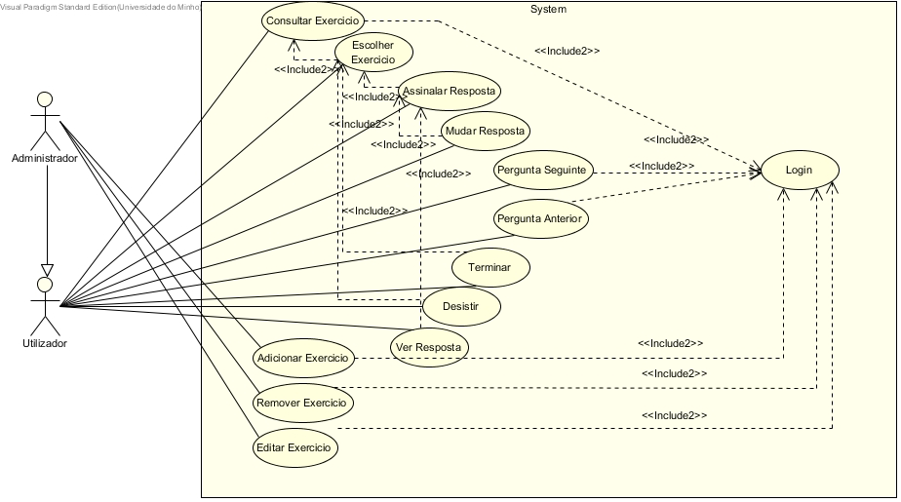

Figura 18- Use Case Exercícios

    - Testes
De forma a poder testar os conhecimentos já adquiridos, o utilizador do sistema terá ao seu dispor a parte dos testes. Aqui poderão consultar os testes existentes, escolher um teste, escolher e mudar de resposta e também passar à pergunta seguinte ou anterior. Terão também a oportunidade e terminar ou desistir do teste.
O administrador terá também a seu dispor a possibilidade de adicionar e remover um teste.
Todas estas ações não dispensam o login no sistema.
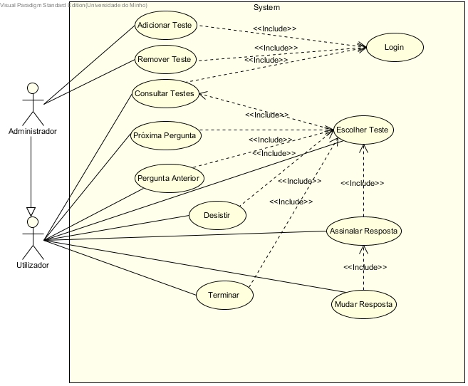
Figura 19- Use Case Teste

  - Diagramas de Sequência
Os diagramas de sequência representam a interação entre os vários objetos necessários para que cada Use Case especificado anteriormente se realize com sucesso .
Como foram feitos todos diagramas sequência relativos aos Use Cases, optou-se por colocar apenas alguns diagramas exemplo, acompanhados com as devidas explicações. Os restantes diagramas encontrar-se-ão na parte dos anexos.

    - Aulas
O Use Case abaixo representado é relativo à ação de adicionar uma aula.
Apenas o administrador pode realizar tal ação. Para o pode fazer este necessita estar ligado no sistema. O ator insere o nome e a descrição da aula, fazendo também o upload do vídeo que terá a explicação de um determinado tema. De seguida, o sistema cria uma nova aula e informa o administrador.
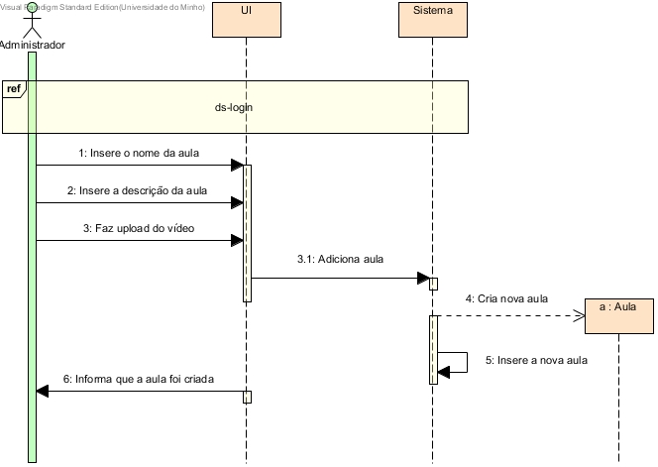
Figura 20- Diagrama de Sequência Adicionar Aula

    - Exercícios NOTA 26
Uma condição necessária a esta ação é necessário o utilizador ter anteriormente selecionado um exercício. Depois disto é selecionada a opção de desistir. É perguntado ao utilizador se quer, de facto, desistir. Caso este não queira, volta ao exercício que se encontrava a resolver. Caso contrário, o sistema termina o exercício e esta informação fica guardada nas estatísticas.

    - Teste
Para representar o conjunto de Use Cases da parte dos testes, selecionou-se o Use Case escolher teste. É inexequível esta ação se, anteriormente, não tiverem sido consultadas as aulas. O utilizador escolhe então o teste que quer resolver e o sistema vai procurá-lo ao conjunto de testes que tem guardados e mostra-o.
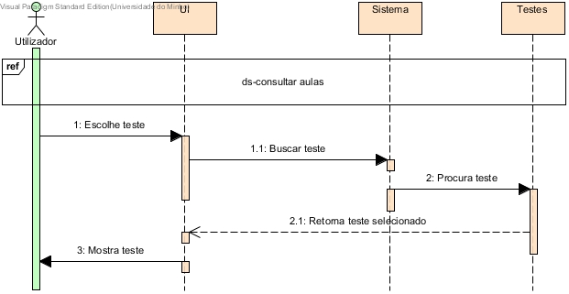
Figura 21- Diagrama de Sequência Escolher Teste
    - Estatísticas
Faz parte de Use Case a consulta das estatísticas, que guarda a performance do utilizador. É necessário ter-se antes efetuado o login no sistema. O utilizador deste sistema indica que pretende consultar as estáticas. O sistema procura as informações relativas a este ator e apresenta-as.
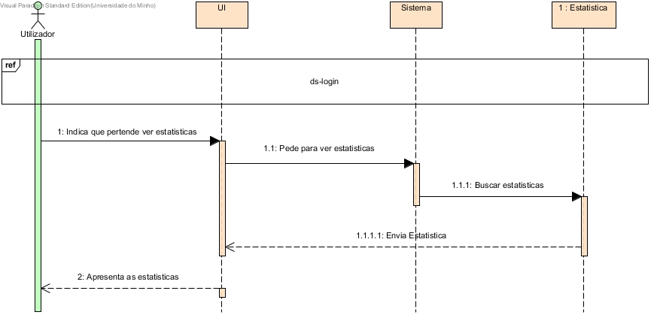
Figura 22- Diagrama de Sequência Consultar Estatísticas

    - Login
Apresentamos agora, o Use Case que permite a entrada e utilização do sistema. O utilizador insere as suas credenciais (username e password). Se este não tiver inserido corretamente a password ou não se encontrar registado no sistema o utilizador é informado que não pode entrar. Caso nenhum destes casos seja verificado o utilizador inicia sessão na aplicação.
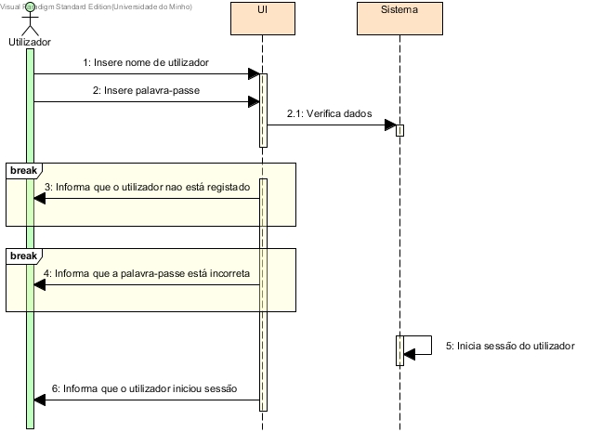
Figura 23- Diagrama de Sequência Login
    - Preferências
No caso deste Use Case o utilizador seleciona a opção preferências no Menu Utilizador e o sistema procura as informações relativas às preferências do utilizador que se encontra ligado e apresenta-as. Este pode agora optar por fazer alterações indicando que informação deseja modificar e o sistema guarda esta informação. Caso não deseje efetuar qualquer tipo de alteração ator volta à página inicial.
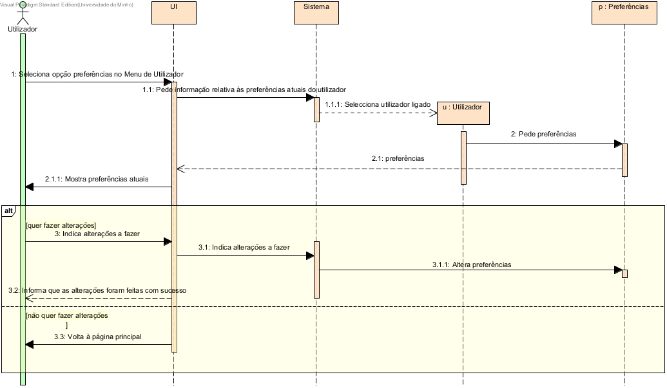
Figura 24- Diagrama de Sequência Preferências

  - Base de Dados
Para tornar o software a desenvolver funcional é necessário que exista um meio para armazenar e aceder aos dados necessários. De tal forma foram efetuados vários passos necessário à criação de uma base de dados, começando pela identificação das entidades, relacionamentos entre as mesmas e atributos que as compõe. Com a junção dos passos anteriormente desenhamos o modelo conceptual da base de dados que nos serviu de suporte para a criação do modelo lógico da mesma.
    - Entidades
Passamos então à descrição das entidades identificadas.

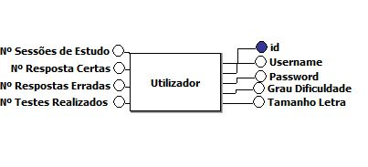
Utilizador – Pessoa (estudante) que utiliza a aplicação para complementar o seu estudo.
Figura 25- Entidade Utilizador
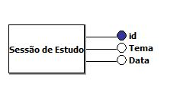
Sessão de Estudo – Conjunto de aulas, exercícios e testes escolhidos aleatoriamente pelo sistema de acordo com as preferências do utilizador.

Figura 26-Entidade Sessão de Estudo

Aula – Vídeo elucidativo do tema escolhido pelo utilizador.
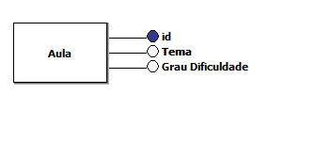

Figura 27- Entidade Aula

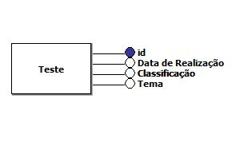
Teste – Conjunto de exercícios aleatórios, relativos à área de estudo selecionada pelo utilizador, que visam testar o conhecimento deste, adquirido até então.

Figura 28- Entidade Teste

Exercício-Conjunto de perguntas acerca de um tema.
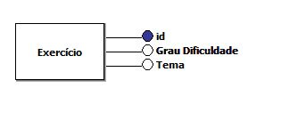

Figura 29- Entidade Exercício

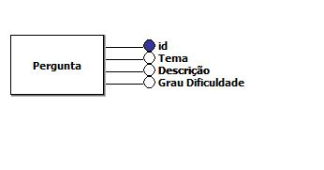
Pergunta – Descrição de um problema.

Figura 30- Entidade Pergunta

Resposta – Resolução de uma pergunta, podendo esta estar certa ou errada.
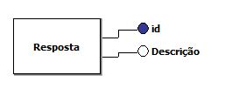

Figura 31- Entidade Resposta

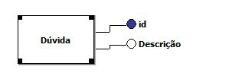
Dúvida – Dificuldade que pode ter origem na resolução de um determinado exercício.

Figura 32- Entidade Dúvida

    - Relacionamentos

    - Modelo Conceptual
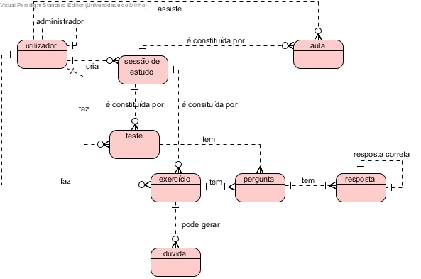
Figura 33- Modelo Concetual

    - Modelo Lógico
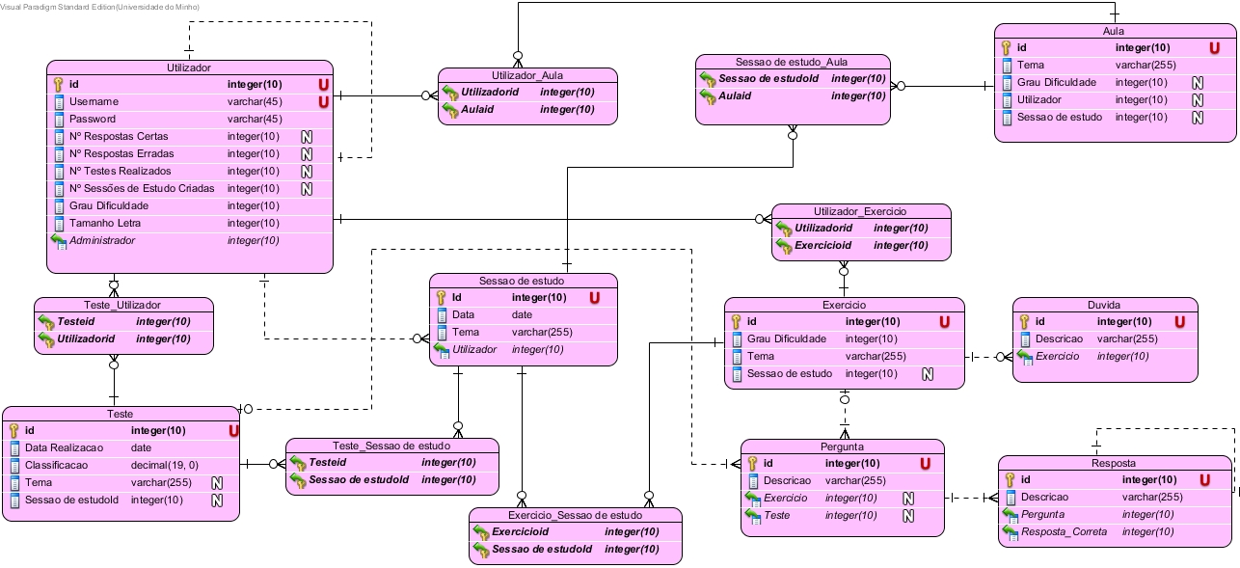
Figura 34- Esquema Lógico
- Apreciação Crítica e Trabalho Futuro
No final da segunda fase do projeto encontramo-nos já conscientes do que será preciso implementar na fase seguinte e consideramos que será possível realizar tudo como programado, visto que as nossas expectativas não foram demasiado elevadas, mas sim modestas e realistas.
Como trabalho futuro, resta a implementação de tudo o que foi fundamentado e especificado até agora.

Referências WWW
[01] http://pt.wikipedia.org/
A Wikipédia é uma enciclopédia livre construída por milhares de colaboradores de todas as partes do Mundo.
[02] http://www.dgidc.min-edu.pt
Página da Direção-Geral da Educação.

Lista de Siglas e Acrónimos
RUP – Rational Unified Proccess
UML – Unified Modeling Language

Anexos

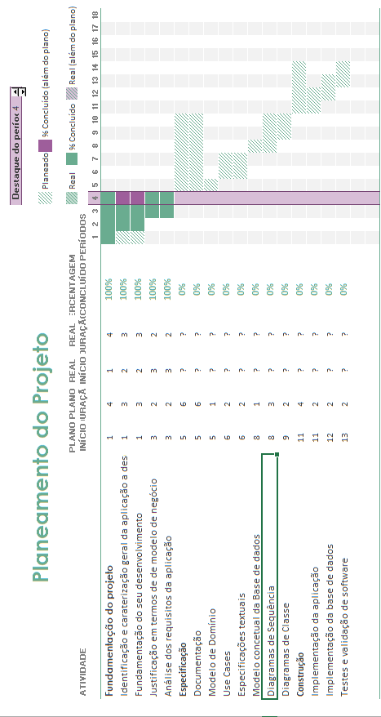
- Diagrama de Gantt realizado na primeira fase
Ilustração 1 Diagrama de Gantt

- Diagrama de Gantt realizado na segunda fase

